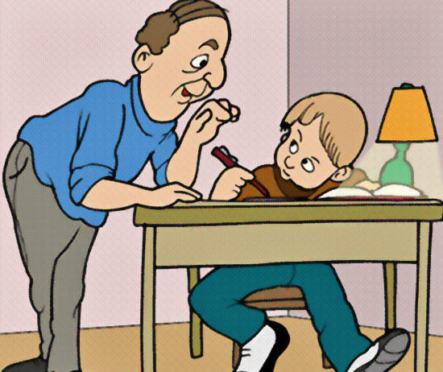
Родителям пятиклассников

Правила помощи ребёнку при выполнении домашнего задания.

Неукоснительное выполнение режима дня
- чётко определите время, в которое ребёнок должен приниматься за выполнение домашней работы;
- придерживайтесь этого расписания настолько строго, насколько это возможно;
- время, отведённое на выполнение домашних заданий, не должно ничем прерываться (телефон, телевизор, компьютер и т.п. подождут).
Распределение заданий по степени сложности
Целесообразно предложить ребёнку начинать выполнение заданий с самых лёгких. Таким образом, за сравнительно короткое время оказывается выполнено большее количество заданий, что порождает чувство удовлетворённости.
Сначала отметить то, что выполнено правильно
Сначала отметьте те задания, которые выполнены верно, без ошибок.
Относительно заданий, выполненных неверно, скажите ребёнку: «Я думаю, что ты ещё раз проверишь этот пример, то у тебя будет другой ответ». Это побуждает ребёнка возвращаться к заданию без отвращения и чувства бессилия.
Помощь при заучивании информации из учебника
Часто школьники не знают, на что следует обращать внимание при изучении текста. Можно воспользоваться следующими приёмами:
- перед прочтением текста обратить внимание на вопросы, которые
приведены в конце параграфа, а при первоначальном прочтении попытаться найти в тексте ответы на них и отметить карандашом;
- параграф обычно разбит на смысловые части, поэтому целесообразно в
каждой части выделить карандашом главную мысль отрывка;
- составить краткий план пересказа параграфа.
Обращайте внимание на неречевые сигналы, которые Вы посылаете детям (жесты, мимику)
Гримасы, напряжённость позы, вздохи, поднятые брови и другие проявления «языка тела» воспринимаются детьми острее, нежели Ваши слова. Злоупотребление такими неречевыми сигналами только добавляет напряжённость в ваши взаимоотношения, связанные с домашней работой.

